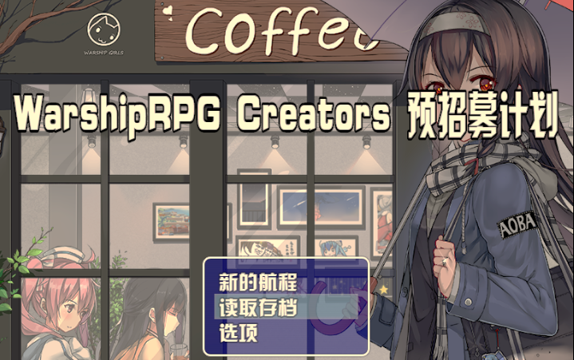

# 制作计划

* 2017年1月 项目的前身《WarshipGirl Weigh Anchor》进入计划阶段
* 2017年3月 《WarshipGirl Weigh Anchor》DEMO 完成50%
* 2017年12月 《Warship RPG Project》进入策划准备阶段
* 2018年1月 项目初步策划完成
* 2018年3月初 Warship RPG Creators 预招募
* 2018年3月中 Warship RPG Creators 正式招募
* 2018年3月末 制作组准备结束，项目开始
* 2018年4月 项目DEMO
* 2018年6月 第一部分Alpha版本
* 2018年8月 第一部分完成
* …

[返回首页]